## 

|  |  |
| --- | --- |
| **Información del cliente** | |
| **Nombre:** | KURODA |
| **Domicilio:** |  |
| **Teléfono:** |  |
| **Correo:** |  |

|  |  |
| --- | --- |
| **Fecha:** | 06/06/2022 |
| **Cot. No:** |  |

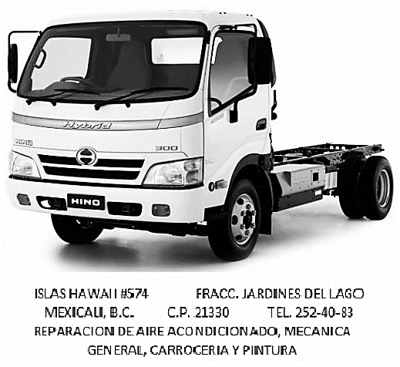

|  |  |  |  |
| --- | --- | --- | --- |
| **Información del vehículo** | | | |
| **Marca:** | HINO | **Color:** | BLANCO |
| **Año:** | 2016 | **Placas:** | AJ-4037-A |
| **Modelo:** | 300-616 | **Km/Millas:** | 124981 KMS |
| **Puertas:** | 2 | **No. Serie:** | JHHCCP3H7FK002188 |
| **Nacional:** | SI | **Fronterizo:** | ------------------ |
| **No. Eco.** | KN07-02 |  |  |

|  |  |  |  |
| --- | --- | --- | --- |
| **CANT.** | **DESCRIPCION** | **PRECIO** | **TOTAL** |
| **7** | **LTS DE ACEITE MOTOR** |  | **517.80** |
| **1** | **FILTRO PARA ACEITE MOTOR** |  | **400.66** |
| **1** | **GASKET TAPON CARTER** |  | **27.16** |
| **1** | **FILTRO PARA COMBUSTIBLE** |  | **270.00** |
| **1** | **PRE FILTRO PARA COMBUSTIBLE** |  | **488.97** |
| **1** | **GRASA PARA RUEDAS** |  | 182.28 |
| **1** | **LIQUIDO PARA FRENOS** |  | 124.74 |
| **1** | **ENGRASADO DE UNIDAD** |  | 91.14 |
| **1** | **MATERIAL DIVERSO** |  | 62.57 |
| **1** | **M/O POR SERVICIO PREVENTIVO DE 120,000 KMS** |  | 3,654.00 |
| **1** | **BIRLO DELANTERO LADO IZQUIERDO** |  | 190.00 |
| **1** | **TUERCA DELANTERA LADO IZQUIERDO** |  | 337.00 |
| **1** | **M/O POR INSTALAR BIRLO DELANTERO** |  | **380.00** |
| **1** | **M/O POR QUITAR E INSTALAR ALTERNADOR** |  | **825.00** |
| **1** | **REPARACION DE ALTERNADOR 24V** |  | **2,800.00** |
|  |  | **SUB TOTAL** | **$10,351.32** |
| **PRECIOS SUJETOS A CAMBIOS SIN PREVIO AVISO** | | **IVA 8 %** | **$828.10** |
| **1.25 ISR** | **$129.39** |
| **TOTAL** | **$11,050.03** |

|  |
| --- |
|  |
|  |